1 Metoda potęgowa

Napisz funkcję obliczającą metodą potęgową dominującą wartość własną (największą co do modułu) i odpowiadający jej wektor własny dla danej macierzy rzeczywistej symetrycznej. Sprawdź poprawność działania programu porównując własną implementację z wynikami funkcji bibliotecznej. Przedstaw na wykresie zależność czasu obliczeń od rozmiaru macierzy (rozmiary macierzy 100x100, 500x500, ...).

Metoda potęgowa

ef eigenvalue(A, v):  
 Av = A.dot(v)  
 return v.dot(Av)  
  
def power_iteration(A, max_iteration, eps):  
 n, d = A.shape  
  
 v = np.ones(d) / np.sqrt(d)  
 ev = eigenvalue(A, v)  
  
 for i in range(max_iteration):  
 Av = A.dot(v)  
 v_new = Av / np.linalg.norm(Av)  
  
 ev_new = eigenvalue(A, v_new)  
 if np.abs(ev - ev_new) < eps:  
 break  
  
 v = v_new  
 ev = ev_new

Test poprawności metody potęgowej

def check_power_iteration():  
 np.set_printoptions(suppress=True)  
 j = 0  
 for i in range(4, 10):  
 j += 1  
 print("TEST NR {0}".format(j))  
 arr = generate_matrix(i)  
 copy_arr = np.copy(arr)  
 e_val, e_vec = power_iteration(arr, 10000, 0.01)  
 print("my power iteration")  
 print(e_val)  
 print(e_vec)  
 e_val, e_vec = np.linalg.eig(copy_arr)  
 print("library power iteration")  
 print(e_val)  
 print(e_vec)

Wyniki testu

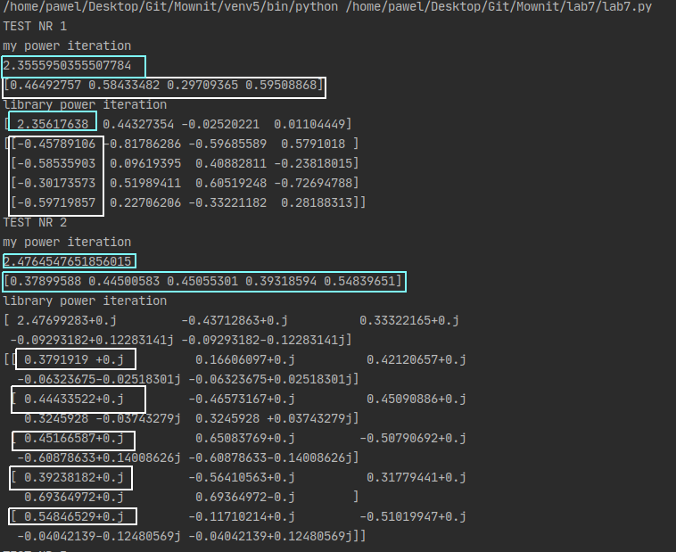

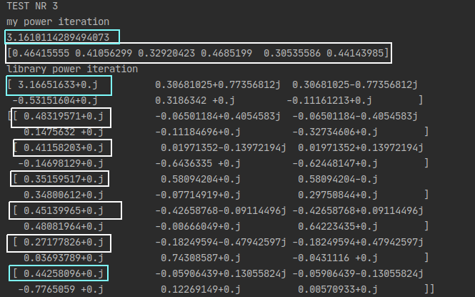

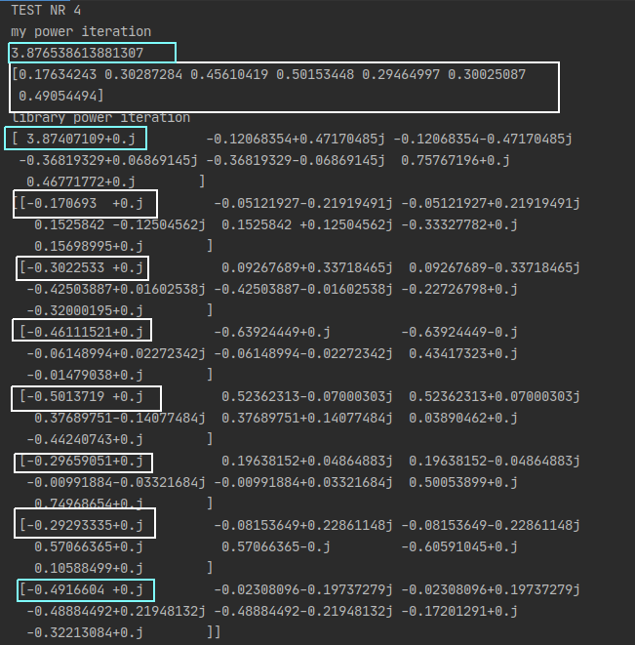

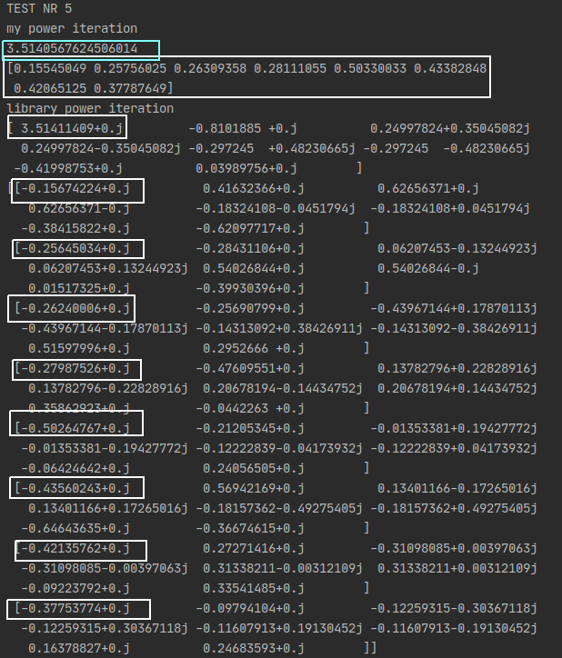

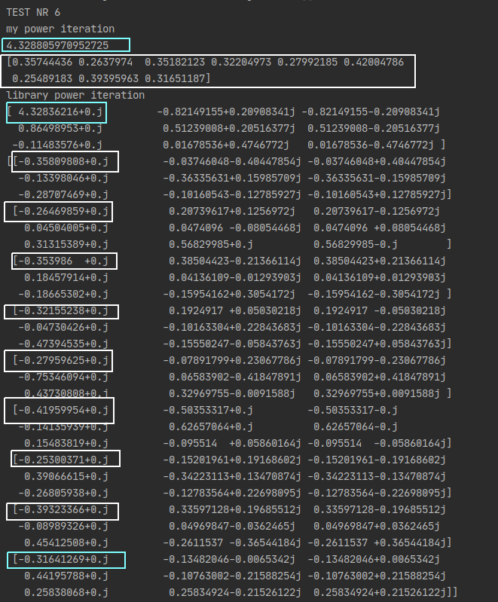

**Wioski:**Zaimplementowana funkcja daje wyniki zgodne z funkcją biblioteczną

Funkcja mieżąca czas

def test_power_iteration():  
 my_func = []  
 lib_func = []  
 sizes = []  
 for size in range (100,500,20):  
 sizes.append(size)  
 arr = generate_matrix(size)  
 copy_arr = np.copy(arr)  
  
 start_time = time.time()  
 np.linalg.eig(copy_arr)  
 diff_time = time.time() - start_time  
 lib_func.append(diff_time * 1000)  
  
 start_time = time.time()  
 power_iteration(arr,1000000,0.1)  
 diff_time = time.time() - start_time  
 my_func.append(diff_time*1000)  
  
  
  
  
 fig = plt.figure()  
 ax1 = fig.add_axes((0.1, 0.2, 0.8, 0.7))  
 ax1.set_xlabel('N')  
 ax1.set_ylabel('miliseconds')  
 plt.plot(sizes, my_func, label="my function")  
 plt.plot(sizes, lib_func, label="library fuction")  
 plt.legend(loc="upper left")  
  
 plt.show()

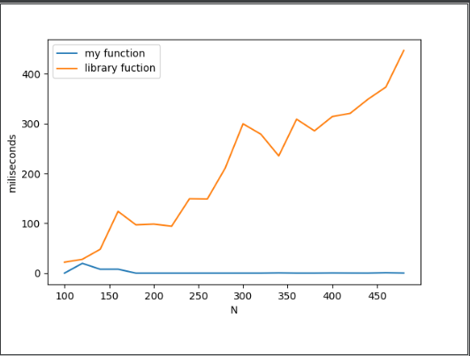

**Wnioski:**

-funkcja oparta na metodzie potęgowej jest szybsza od biliotecznej, zapewne to wynika z tego, że wyliczamy tylko jedną wartość własną i tylko dla niej wektor własny

- na wykresie można zauważyć wzrost czasu potrzebnego na wykonanie funkcji opartej ma teodzi potęgowej przy wielkości macierzy około 120x120.

2.Odwrotna metoda potęgowa

def inverse_power_method(A, sgn, eps, max_iterations):  
 size, d = A.shape  
 x0 = np.array([1.5 for i in range(size)])  
 x0 = np.array(x0/np.linalg.norm(x0, ord=np.inf))  
  
 for i in range(size):  
 A[i][i] = A[i][i] - sgn  
  
 flag = False  
 LU = scipy.linalg.lu_factor(A)  
  
 for i in range(max_iterations):  
 x1 = scipy.linalg.lu_solve(LU, x0)  
 x2 = x1/np.linalg.norm(x1, ord=np.inf)  
  
 if np.linalg.norm(x2 - x0) < eps:  
 flag = True  
  
 x0 = x2  
 if flag:  
 break  
  
 return x1/np.linalg.norm(x1)

Test metody:

def check_inverse_power_method():  
 A = generate_matrix(3)  
  
 e_val, e_vec = scipy.linalg.eig(A)  
 print("Library fuction:")  
 print(e_val)  
 print(e_vec)  
 print("My function:")  
 print("Sigma equal approximately ", e_val[0])  
 print(inverse_power_method(A, e_val[0] + 0.1, 0.01, 10000))  
 print("Sigma equal approximately ", e_val[1])  
 print(inverse_power_method(A, e_val[1] + 0.2, 0.01, 10000))  
 print("Sigma equal approximately ", e_val[2])  
 print(inverse_power_method(A, e_val[2] + 0.5, 0.01, 10000))

Wyniki testu

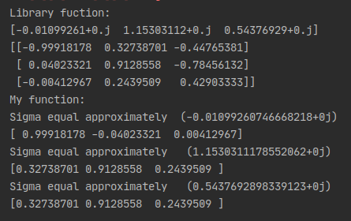

**Wnioski**-funkcja działa poprawnie